Электронная очередь в детские сады.



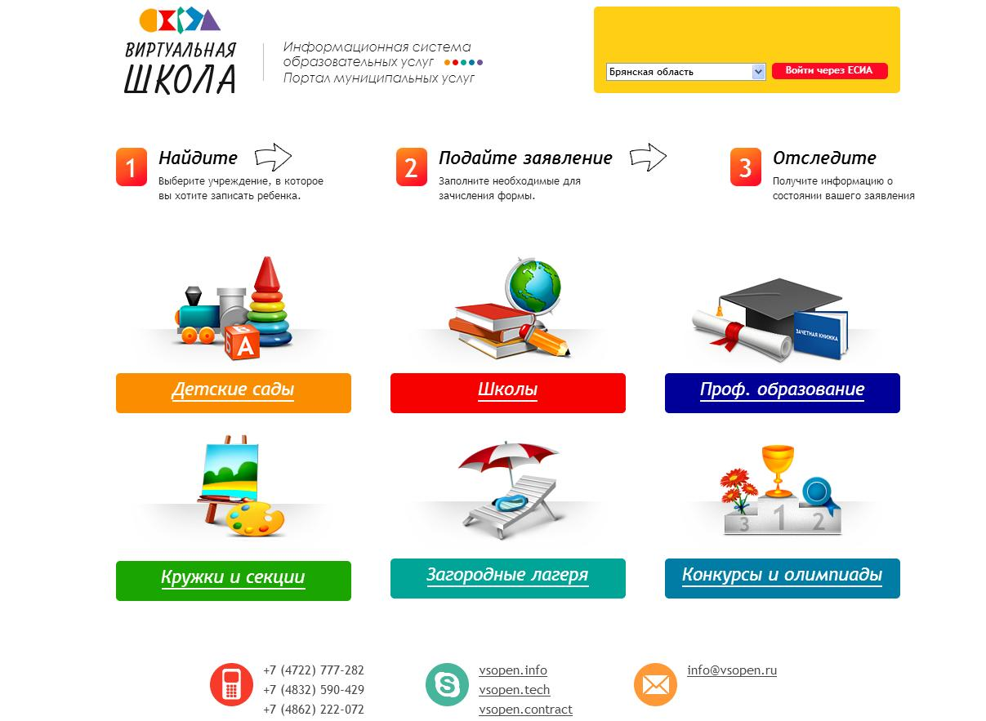

В целях исполнения Федерального закона Российской Федерации от 27 июля 2010 г. № 210-ФЗ «Об организации предоставления государственных и муниципальных услуг» специалистам в муниципальных органах управления образованием и дошкольных образовательных организациях, ответственным за предоставление  муниципальной услуги «Приём заявлений, постановка на учёт и зачисление детей в образовательные учреждения, реализующие основную образовательную программу дошкольного образования (детские сады)», а также заявителям данной услуги (родителям /законным представителям)  для постановки в «электронную очередь в ДОО» и отслеживания статуса заявления необходимо пройти процедуру регистрации на Едином портале государственных и муниципальных услуг (далее ЕПГУ) (по адресу: [www.gosuslugi.ru](http://www.gosuslugi.ru/)).

   Для специалистов в муниципальных органах управления образованием и дошкольных образовательных организациях, ответственных за предоставление  муниципальной услуги «Приём заявлений, постановка на учёт и зачисление детей в образовательные учреждения, реализующие основную образовательную программу дошкольного образования (детские сады)», а также заявителей данной услуги (родителей/законных представителей), ранее зарегистрировавшихся на портале муниципальных услуг (**по адресу:www.uslugi.vsopen.ru**), будет предоставлена возможность доступа на данный портал**исключительно через ЕСИА**  при условии регистрации на ЕПГУ и наличии подтвержденной учетной записи в ЕСИА.

**Доступ на портал муниципальных услуг (по адресу:www.uslugi.vsopen.ru) для всех категорий пользователей через логин пароль с 10.09.2017 г. будет закрыт.**

   Алгоритм перехода на идентификацию и аутентификацию пользователей ЭО в ДОО/РОО через ЕСИА:  
1. Для операторов РОО//ДОО необходимо:  
- наличие в ЛК в РИС заполненных данных ФИО, даты рождения, СНИЛС;  
- наличие подтвержденной учетной записи в ЕСИА ;

 - наличие в ЛК ЕСИА заполненных полей ФИО, даты рождения, СНИЛС, номера телефона, адреса электронной почты.  
2. Для родителей/законных представителей необходимо:  
- наличие подтвержденной учетной записи в ЕСИА;  
- наличие в ЛК ЕСИА заполненных полей ФИО, даты рождения, СНИЛС, номера телефона, адреса электронной почты.